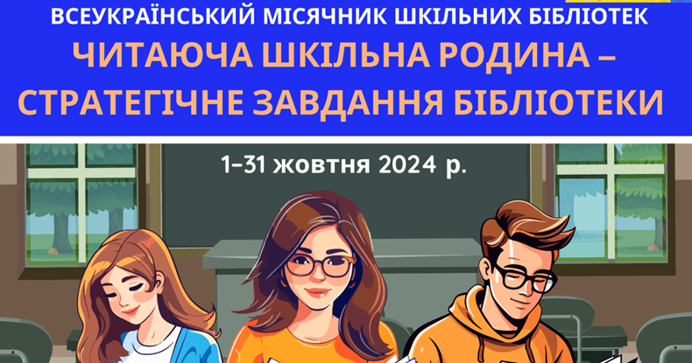

План проведення
Всеукраїнського місячника шкільних бібліотек – 2024
(з 01.10.2024 по 31.10.2024)
«ЧИТАЮЧА ШКІЛЬНА РОДИНА –
СТРАТЕГІЧНЕ ЗАВДАННЯ БІБЛІОТЕКИ»
№ з/п | Назва заходу | Дата прове-дення | Клас | Відпові-  дальний
1. | Відкриття місячника. Розміщення інформації про заходи бібліотеки на сайті бібліотеки. | 01.10 |  | ТитаренкоЯ.М.
2. | День бібліотворчості «Читай і твори» – майстер-класи зі створення саморобок. | 02.10 | 4-6 кл. | Титаренко Я.М
3. | Буктрейлер по книзі Андрія Кокотюхи «Врятувати березень». | 07.10 | 7-11 кл. | Титаренко Я.М
4. | Літературно-книжкова вікторина «Твій друг – книга» | 09.10 | 3-5 кл. | Титаренко Я.М
5. | Читацький марафон «Вірші та улюблені книги учнів». | 14.10 | 2-7 кл. | Титаренко Я.М
6. | Тематична віртуальна книжкова виставка: «Сам на сам з новою книжкою». | 18.10 | 6-8 кл. | Титаренко Я.М
7. | Книжкова виставка до дня української писемності та мови «Мова – краса спілкування!». | 24.10 | 6-11кл. | Титаренко Я.М
8. | Благодійна акція: «Твори добро – подаруй бібліотеці сучасну українську книгу!». | 01.10-  31-10 | 1-11 кл. | Титаренко Я.М
9. | Розмістити на сайті бібліотеки та фейсбуці школи інформацію про Всеукраїнський місячник шкільних бібліотек –2024. | 31.10 |  | Титаренко Я.М

Завідувач бібліотеки Я.М.Титаренко

